上海日行电气有限公司
智能蓄电池活化仪 RSI

用户手册V1.0

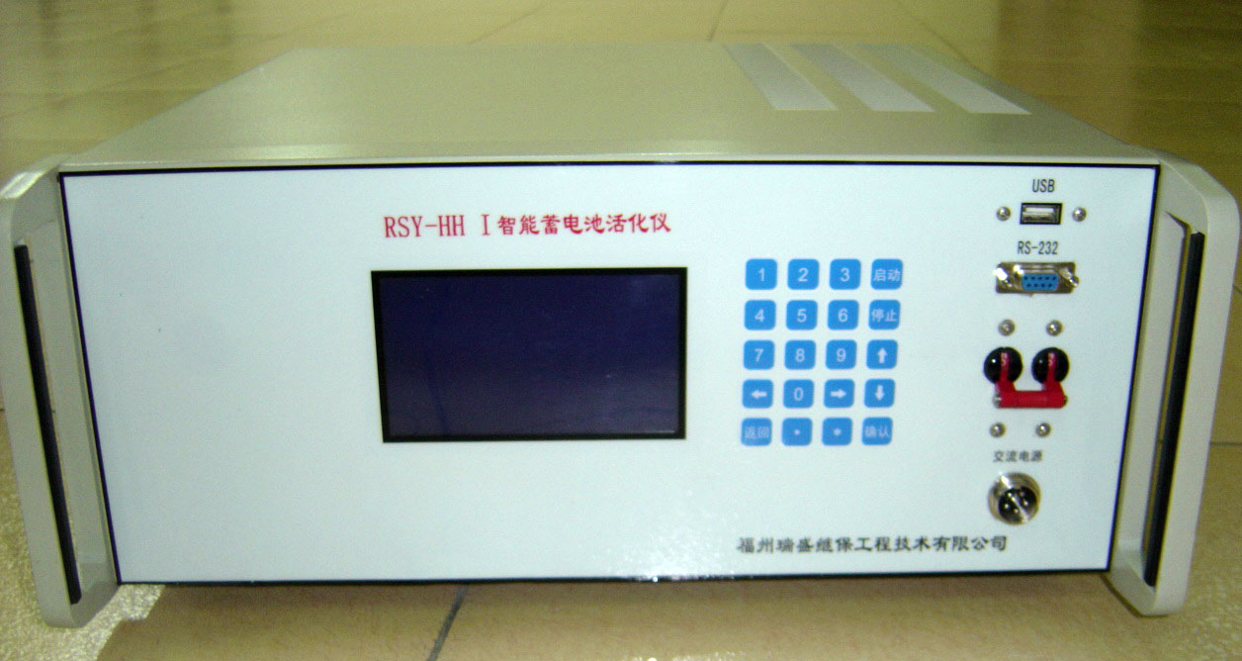

上海日行电气有限公司
第一章 产品概述
RSI智能蓄电池活化仪集充电、放电、活化于一体，一机多用。减少企业成本，降低维护人员的劳动强度，为蓄电池和UPS`电源维护提供了全面科学的检测手段。
本机采用新型功耗元件，专利技术制造；实时在线显示、检测电池的电压，同时将数据存贮或传送至PC机；大屏幕液晶显示，全中文菜单提示，操作简便，智能化程度高，可设定电压、电流、时间、容量等参数，自动完成蓄电池组各种参数的测试、监控。充/放电完毕，检测的数据可通过通信接口经数据线通讯直接上传至PC机或现场将数据转存至U盘；配套的数据处理软件对充放电采集的数据信息进行处理，生成各种图表，为分析电池性能提供了科学的依据。
主要特点和功能：
- 集智能三阶段充电、恒流放电、在线监测于一体，功能齐全，一机多用广泛用于蓄电池的日常维护。
- 液晶显示，键盘设置，全中文菜单提示，操作简单，智能化程度高，可设定电压、电流、时间、容量等参数，自动完成蓄电池组各种参数的测试、监控。
- 实时在线监控功能：实时在线监测、显示所有测试数据：电流、电池组电压、时间、容量和温度等，同时将数据存贮并传送至PC机,显示并打印各种图表。
- 电池活化功能：设定电池活化次数，可对电池组进行活化。
- 自动停机功能：在下列条件任意一条满足时自动停止工作：时间到、容量到、电池保护电压到。
- 报警和保护功能：如有电压异常及温度高等情况发生，将鸣笛报警提示。
- 功耗采用新型合金电阻元件，安全，寿命长。
- 单片机及U盘数据转存技术的应用，解决了大容量数据存贮问题。
- 工作结束，数据经U盘转存或经通信接口数据线通讯上传计算机后台处理后可自动生成各种图表，电池性能一目了然。
- 便携式设计，方便流动性强的用户使用。

第二章 技术参数及注意事项
一、技术参数
型号 | RSI
电池电压可选 | 2V | 6V | 12V
均充电压可设 | 2－15V可设
浮充电压可设 | 2－14V可设
充电电流可设 | 2－100A | 2－50A | 2－25A
放电电流可设 | 1－100A | 1－50A | 1－25A
电流调节细度 | 1A
恒流充/放电控制精度 | 1%
总电压测量精度 | 1%，分辨率0.1V
定时功能 | 1分－99小时59分
工作电源 | 交流单相220V，50Hz

二、注意事项
1、使用前请仔细阅读产品说明书。
2、为保证安全，使用前本机外壳必须可靠接地。
3、本机和电池组连接时，注意正负极的正确性，接触要牢固，无松动现象方可开机。
4、设备应在无腐蚀性、无易燃易爆物品的环境中运行。
5、放电工作应选择在通风良好的室内空旷场地进行，在机器进/出风口前4-5米应无障碍物。
6、如需在室外工作，必须避免阳光照射、雨水溅落及逆风进行放电，以免对机器造成损坏。
7、工作结束后，风机继续自动运行约5分钟，散掉箱内余热，请于风机运行停止后关机，之后拆除各种连线。
8、严禁带电插/拨通信口数据传输线和U盘，以免对机器造成损坏。

- 设备外形及接口说明
3
8
1
2
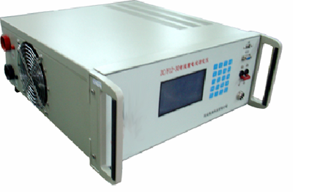

7
4
6
5

- 液晶显示屏。
- 操作键盘。
- USB：USB接入口。
- RS232：RS232接入口，通过RS232通信线缆与上位计算机进行通讯。
- 工作电源开关。
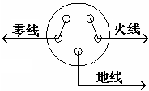
- 交流220V工作电源的输入航空插座， AC220V/50Hz工作电源输入示意图（正视图）如图所示：

- ＋：红色电池组测试电缆快速插孔，通过测试电缆与电池组正极相连。
－：黑色电池组测试电缆快速插孔，通过测试电缆与电池组负极相连。
- 外采电压插孔：通过外采电压线可直接采集电池两端电压，保证测量精度。

第四章 设备安装及简明操作
一、设备安装
1. 测试电缆的安装：本机的输入采用快速接头，将电池组测试电缆带有快速插头的一端按红—“+”、黑—“-”对应的方式先插入机器前面板上的快速插孔中，并顺时针用力旋紧；再将电池组测试线缆的另一端按红—正极、黑—负极对应的方式连接到蓄电池组的正、负极上，一定要确保连接正确，连接牢固（若松动则会引起过热！）！同样将电压外采线与电池组连接。
注意正负极性，不要接反！
2. 工作电源的安装：
将工作电源线带有航空插头的一端接入机器前面板上的五芯插座中，另一端接220V交流电源上，注意：地线应可靠接地！！以保证人身安全及设备安全可靠的工作。
二、简明操作
1、整机安装完毕后，闭合左侧面板上的电源开关，此时LCD屏显示主界面。
2、选择工作方式（详见第六章 参数设置）。
3、设置相应的电流、时间、电池容量等参数 （详见第六章 参数设置）。
4、启动
在上述参数都正确设置并确认保存后，按下〈启动〉键,本机开始正常工作，并显示目前工作状态及实时监测巡检的数据。按<↑>和<↓>键可进行翻页显示。
5、 停止
正常情况下，本机会自动完成该过程。当时间到，容量到、单体保护电压到或整组电池保护电压到,自动停止。
6、数据转存和处理
工作结束后，有2种方法转存数据
第一种方法：将U盘插入智能蓄电池活化仪右侧面板的USB口中，将本次数据先存入U盘，然后由U盘转存至PC机（详见第六章 参数设置）
第二种方法：通过右侧的通信接口通讯直接将数据传送至PC机（详见第七章 数据处理软件的使用），然后由配套的数据处理软件进行数据处理。
- 故障处理
当出现某些故障时，智能蓄电池活化仪会自动停止工作，也可以人为按下<停止>键，详见下表：

一般故障处理
序号 | 故障现象 | 故障原因 | 处理方法
1 | 机器不能正常启动 | 可能是电池组电缆未接好 | 仔细查看电池检测电缆是否正确接好
3 | 机器显示温度高并有报警声 | 工作环境或机箱内温度高 | 降低温度
4 | U盘转存数据失败 | 可能是U盘接插不到位或性能不好 | 关掉电源再重新开机进行数据转存，如果依旧失败，请更换U盘

第五章 参数设置
在下述说明中：[ ]括号内容为屏幕菜单
〈 〉括号内容为键盘上的按键
“ ”引号内容为屏幕提示信息
      - 键盘功能说明

1 | 2 | 3 | 启动
4 | 5 | 6 | 停止
7 | 8 | 9 | ↑
← | 0 | → | ↓
返回 | ． | ﹡ | 确认

数字键0～9可作选择菜单或设置参数用
<↑>键：向上键，每按一次屏幕内容向上翻一页；
<↓>键：向下键，每按一次屏幕内容向下翻一页；
<←>键：光标左移键；
<→>键：光标右移键；
<返回>键：按此键显示返回上一级界面；

1. 充 电 2. 放 电
3. 活 化 4. 查 询
5. 其 它

<确认>键：设置参数或选择执行命令后，按此键进入下一级界面；
<启动>键：参数设置后，按本键开始放/充电；
<停止>键：按本键人工中止本次检测；
二、主界面操作
开机进入主菜单，如下图所示：

在主菜单中提供了以下功能:

1.充电：开机进入主菜单，从键盘中输入<1>进入充电模式：
充电参数设置
浮充电压：××.××V
均充电压：××.××V
充电电流：×××.×A
充电时间：××H××M
充电容量：××××Ah
返回 确认

按<确认>键保存设置并进入如下所示界面。按<返回>键，不保存设置参数，直接返回主菜单。

启动充电

返回 启动

按<启动>键进入充电状态，如下图界面所示。按<返回>键返回上一级菜单。

充 电
当前电压：××.××V
当前电流：×××.×A
当前温度：×××.× C ↑
已充容量：×××.×Ah ↓
当前状态：均充

按上、下键可以进行翻页。
充 电
已充时间：××时××分
剩余时间：××时××分
启动时间：××时××分××秒 ↑
当前时间：××时××分××秒 ↓
当前状态：均充

2. 放电：开机进入主菜单，从键盘中输入<2>进入放电模式：
放电参数设置
放电电流：×××.×A
放电时间：××H××M
放电容量：××××Ah
电压下限：×××.×V
返回 确认

按<确认>键保存设置并进入如下所示界面。按<返回>键，不保存设置参数，直接返回主菜单。
启动放电

返回 启动

按<启动>键进入放电状态，如下图界面所示。按<返回>键返回上一级菜单。
电池放电
当前电压：××.××V
当前电流：×××.×A
当前温度：×××.× C ↑
已放容量：×××.×Ah ↓
当前状态：放电

电池放电
已放时间：××时××分
剩余时间：××时××分
启动时间：××时××分××秒 ↑
当前时间：××时××分××秒 ↓
当前状态：放电

3.活化：开机进入主菜单，从键盘中输入<3>进入活化模式：
电池活化参数设置
浮充电压：××.××V
均充电压：××.××V
充电电流：×××.×A
充电时间：××H××M ↑
充电容量：××××Ah ↓
返回 确认

电池活化参数设置
放电电流：×××.×A
放电时间：××H××M
放电容量：××××Ah
电压下限：×××.×V ↑
活化次数：×× ↓
返回 确认

按<确认>键保存设置并进入如下所示界面。按<返回>键，不保存设置参数，直接返回主菜单。
启动活化

返回 启动

按<启动>键进入活化状态，如下图界面所示。按<返回>键返回上一级菜单。
电池活化
当前电压：××.××V
当前电流：×××.×A
当前温度：×××.× C ↑
活化次数：×× ↓
当前状态：放电

电池活化
剩余次数：××
已放时间：××时××分
启动时间：××时××分××秒 ↑
当前时间：××时××分××秒 ↓
当前状态：放电

4.查询 在主菜单界面下，从键盘中输入<4>进入数据查询：
查 询
1.在线监控

2.查 询

从键盘中输入<1>进入在线监控界面：
在线监控
当前电压：××.××V
当前电流：×××.×A
当前温度：××.×× °C
当前时间：××时××分××秒

从键盘中输入<2>进入查询界面：
停机记录查询
记录：×× 工作方式：××
启动时间：06-04-04 09：51：21
停止时间：06-04-04 10：51：21
停机方式： 电压低
容量： ×××× ↑
USB状态：停止 （转存按1） ↓

注：本机只能查询四次记录。
检测的数据可以由本机的USB口转存到U盘上，可在PC机上通过配套的数据处理软件中的“读取U盘数据”功能读入，并进行数据处理、分析，显示或打印各种图形曲线及报表。U盘转存操作如下：
放/充电结束后，把U盘插入本机的USB接口中。在“停机记录查询”界面下，按上下键选择要转存的记录，按下<1>键即可进行数据转存。若转存成功则显示“成功”；若转存失败则显示“失败”。
注：传输到U盘时，数据将被保存到U盘中默认文件名为：××××××××.FDD 的系列文件中。（注意：当U盘在转存过程未结束时，请不要拔出U盘以免损坏U盘。）

5. 其它：在主菜单界面下，从键盘中输入<5>进入其它设置模式：
其它设置
本机地址：01
温度补偿：停止
温度补偿：×××× mv/°C
日 期：××年××月××日
时 间：××时××分××秒

其它设置
电池电压： ×V
导线内阻：×.×××Ω

6. 校准（慎用！！！）：在充电、放电过程中，发现主机显示与实际电压或电流不一样时,从键盘输入<1>进入测量值显示校正界面,在此状态下,输入实际测量值,则本机自动计算出显示值与测量值的误差值,并自动校正各项测量指标,按〈确认〉键保存。如果不输入任何值的话，则不校正（0时不校正）。校准复位选择“是”，则清除校准值，恢复为出厂设置。
显示校准
显示电压：××.××V
实测电压：××.××V
显示电流：×××.×A
实测电流：×××.×A
校准复位：否

7. 保护功能
(1)电压低:放电过程中低于电压设定保护值,则显示
停机提示
电压低

返回 确认

(2)电压高:充电过程中高于电压设定保护值,则显示

停机提示
电压高

返回 确认

第六章 数据处理软件的使用
与智能蓄电池活化仪配套使用，可实现联机控制，完整地记录电池组的充放电曲线。减轻电池维护时大量的记录制表等工作。可以自由地对系统进行参数和报警条件的设置，使用更加灵活。
1、系统配置
■ 个人PC计算机、笔记本电脑； ■ 鼠标或兼容的指示设备；
■ CD-ROM 光驱； ■ CPU主频300MHz以上；
■ 64M内存； ■ 50M硬盘；
■ Microsoft Windows 98/2000/ME/XP 操作系统； ■ 彩色打印机；
2、软件的安装
系统软件装在一张CD-ROM 光盘中，在安装程序前，建议用户先退出操作系统中其它的应用程序。
安装程序时，将光盘插入计算机的CD-ROM 光驱中。点击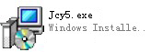智能蓄电池活化仪安装程序图标，并按照屏幕上的指示完成软件的安装
3、软件说明
用户可以通过双击桌面上的智能蓄电池活化仪软件程序图标，启动应用程序。即可进入智能蓄电池活化仪系统软件界面。
一、主界面
界面显示如下：
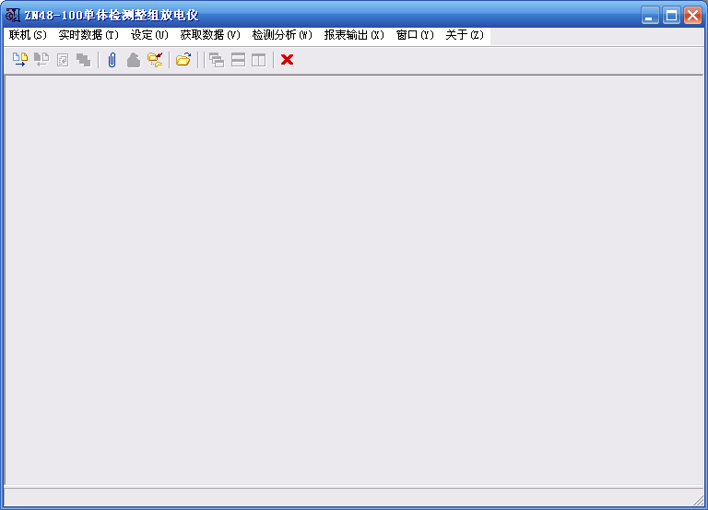
标题栏
工具栏
菜单栏
注释栏
信息提示区

（注：本文中所有上位机界面只作为参考，请以实际操作界面为准。）

标题拦：显示主机名称及测试信息提示。
菜单栏：包含主要操作选项及版本信息等。
工具栏：包含主要实验的快捷键以及使用单位信息等。
注释栏：快捷键信息提示及试验项目提示等信息。
信息提示：实验区，主要显示所作实验的图表，参数信息框等。
二、打开测试记录
点击［数据］菜单，选择［打开测试记录］选项，或是直接点击工具栏上的图标，即可出现如下窗口。
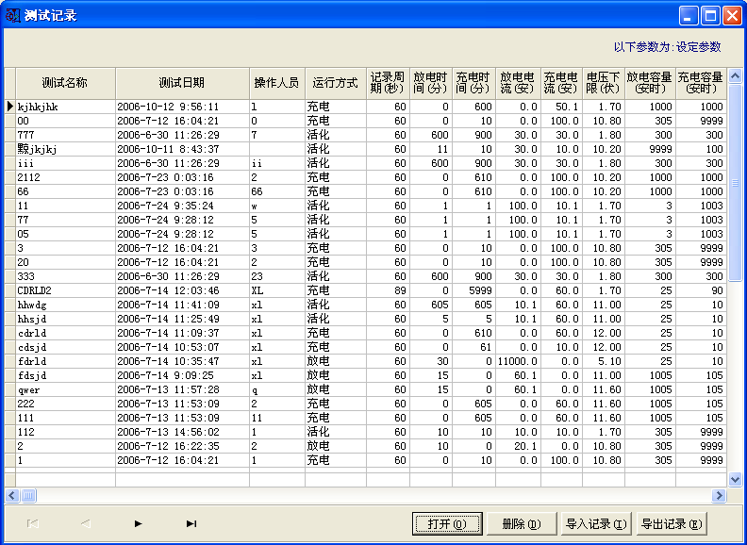

1.打开记录：选中要读取的测试记录，单击屏幕右下角的[打开]按钮即可。
2.删除记录：选中要删除的记录，单击屏幕右下角的[删除]按钮即可。
3.导入记录：单击屏幕右下角的[导入记录]按钮，在出现的对话框中，选择要导入的记录，单击[确定]即可。
4.导出记录：选中要导出的记录，单击屏幕右下角的[导出记录]，在出现的提示信息对话框中，单击[是]，在随后的另存为对话框中，点击[保存]即可。
三、打印报表
打开［数据］菜单，选择［打印报表］选项，或是单击工具栏上的打印报表图标，选择欲打印的资料按下［打印］后即可。
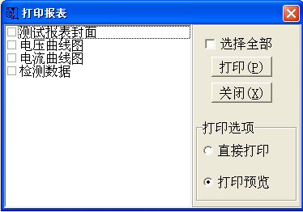

报表摘要：打开[数据]菜单，选择[报表摘要]选项，或是直接单击工具栏上的报表摘要图标，出现如图所示对话框，记录相应的结果后，点击[确定]，在弹出提示信息对话框中，单击[是]，在随后弹出的保存成功对话框中，单击[确定]即可。
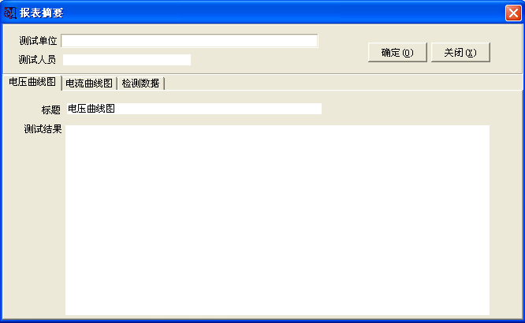

四、修改参数
打开[数据]菜单，选择[修改参数信息]选项，或是直接单击工具栏上的修改检测信息图标，出现如图所示对话框，修改相应的参数后，点击[确定]即可。
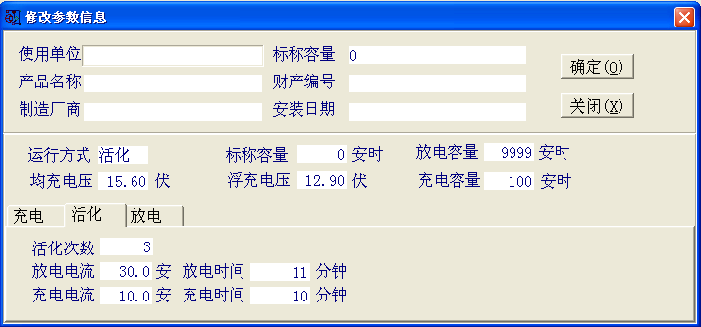

五、查看
在此菜单下，可以查看实时数据，实时曲线，并可以打开任意一条已有的测试记录，查看：电池电压曲线图、电流图线图、检测数据等图形和报表。
电压曲线图：打开[查看]菜单，选择[电压曲线图]选项，或是单击工具栏上的电压曲线图图标，可查看电压曲线图，如图所示曲线。
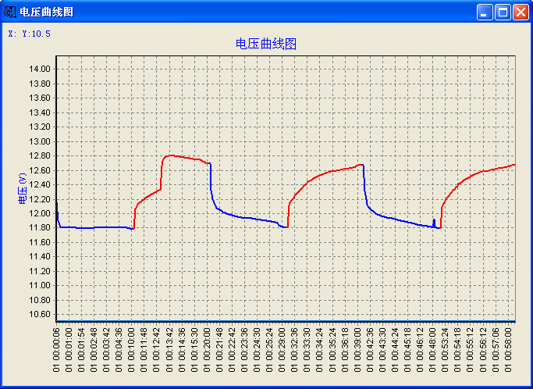

电流曲线图：打开[查看]菜单，选择[电流曲线图]选项，或是单击工具栏上的电流曲线图图标，可查看电流曲线图，如图所示：

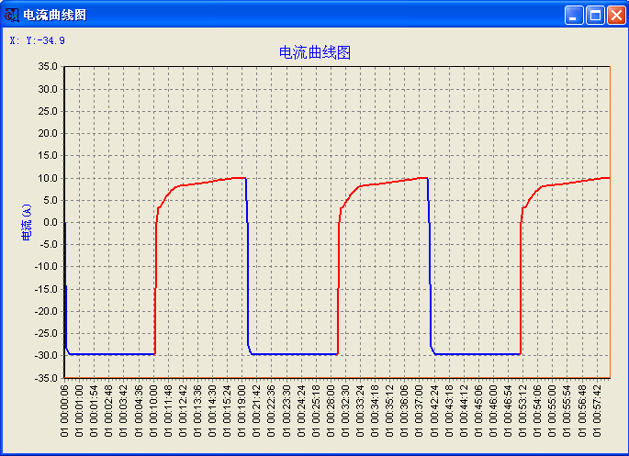

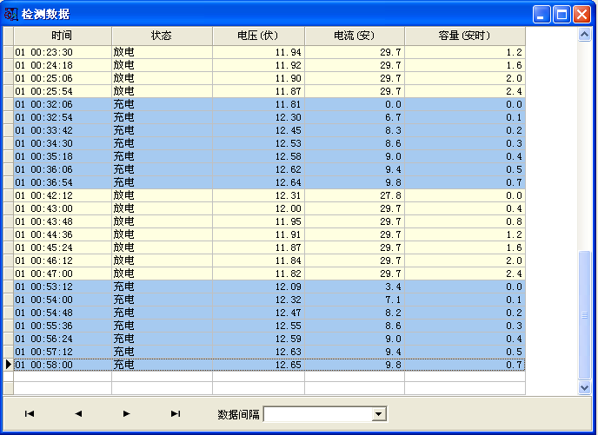
检测数据：打开[查看]菜单，选择[检测数据]选项，或是单击工具栏上的检测数据图标，可查看电池组的电压、电流、容量等参数，如图所示。在数据间隔下拉列表框内可以选择检测数据显示的间隔：1条数据、5条数据、10条数据、60条数据等。

检测信息：
打开[检测分析]菜单，选择[检测信息]选项，或是单击工具栏上的检测信息图标，可打开参数表对话框，如图所示。
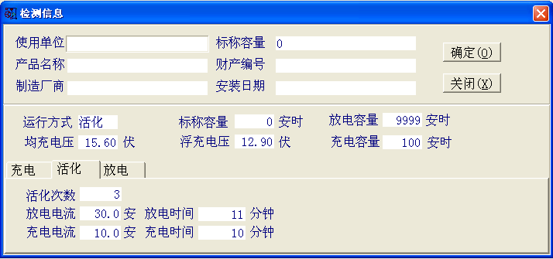

六、连线
1 连线
打开[连线]菜单，选择[联机]选项，或是直接点击工具栏上的联机图标，出现如图所示提示信息对话框，单击[确定]，即可联机成功，可实现PC机(或笔记本电脑)与主机联机；若联机失败，请重新进行联机。
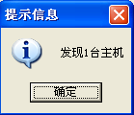

2 离线
PC机(或笔记本电脑)与主机离线
特别提示：
如果联机后，窗口中未检测到主机，则表示联机失败，需重新联机。

七、读取主机数据
［数据］［读取主机数据］
PC机(或笔记本电脑)与主机联机后，打开[数据]菜单，选择[读取主机数据]选项，或是单击工具栏上的读取主机数据图标，弹出读取主机数据窗口，单击[获取主机数据信息]按钮，出现如图所示信息，选取要读取的数据(以1区数据为例)，单击[获取第1区数据G]出现是否获取第1区数据对话框，单击[确定]，同时弹出［测试名称］对话框，输入［检测名称］及［使用单位］后，点击［确定］即可。
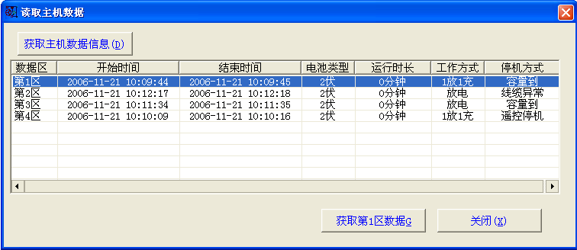

八、立即
仅在联机状态模式下才具备此功能，每一扫描周期读取实时测试资料及主机状态。
九、设定
1通讯设定
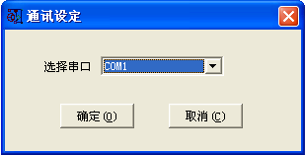
打开[设定]菜单，选择[通讯设定]选项，或是单击工具栏上的通讯设定图标，出现图所示对话框，进行通讯串口的选择（串口：COM1，COM2，COM3，COM4，COM5，COM6，COM7，COM8，COM9，根据实际安装而定。），单击[确定]即可。

2参数设定
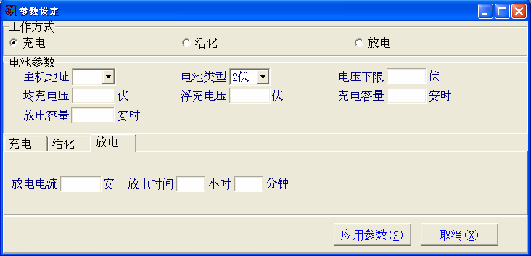
由PC窗口下设定参数, 打开[设定]菜单，选择[参数设定]选项，或是单击工具栏上的参数设定图标，出现如图所示参数设定对话框，设置好各项参数后单击[应用参数]安钮，在弹出确认对话框中单击[是]，弹出应用参数成功提示信息对话框，点击[确定]即可。

十、控制
1.启动主机
由PC端控制启动主机，打开[控制]菜单，选择[启动主机]选项，或是直接单击工具栏上的启动主机图标，出现如图控制主机对话框。其中工作方式共有三种：充电、放电、活化，设置好所需的工作方式及主机地址后，单击[启动]，弹出“是否启动主机”提示信息对话框，单击[是]，在出现“启动主机成功”对话框中，单击[确定]，即可实现PC端控制启动智能蓄电池活化仪。
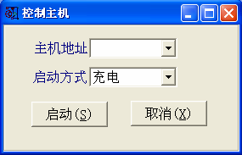

2 主机停止
由PC端控制停止主机，打开[控制]菜单，选择[主机停止]选项，或是直接单击工具栏上的主机停止图标，出现主机停止对话框如图所示，单击[是]，即可实现PC端控制停止智能蓄电池活化仪。

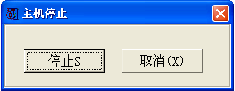

十一、窗口
当在主界面中打开多个窗口时，窗口的显示方式有三种：重叠窗口、水平平铺，垂直平铺。可以通过[窗口菜单]下的相应选项，或是工具栏上 的相应命令图标，进行选择。

第七章 售后服务

一、本机保修一年，终生提供配件及技术服务。
二、如有故障请与本公司技术服务部门联系。
三、未经本公司许可，不得擅自拆机，否则保修失效。

上海日行电气有限公司联系方式：
业务咨询电话：021-65411255 021-65410977
传真：021-65351917
日行电气官方网站：www.shrxdq.com
销售总部地址：上海周家嘴路1220弄众和金融大厦1007

